界面
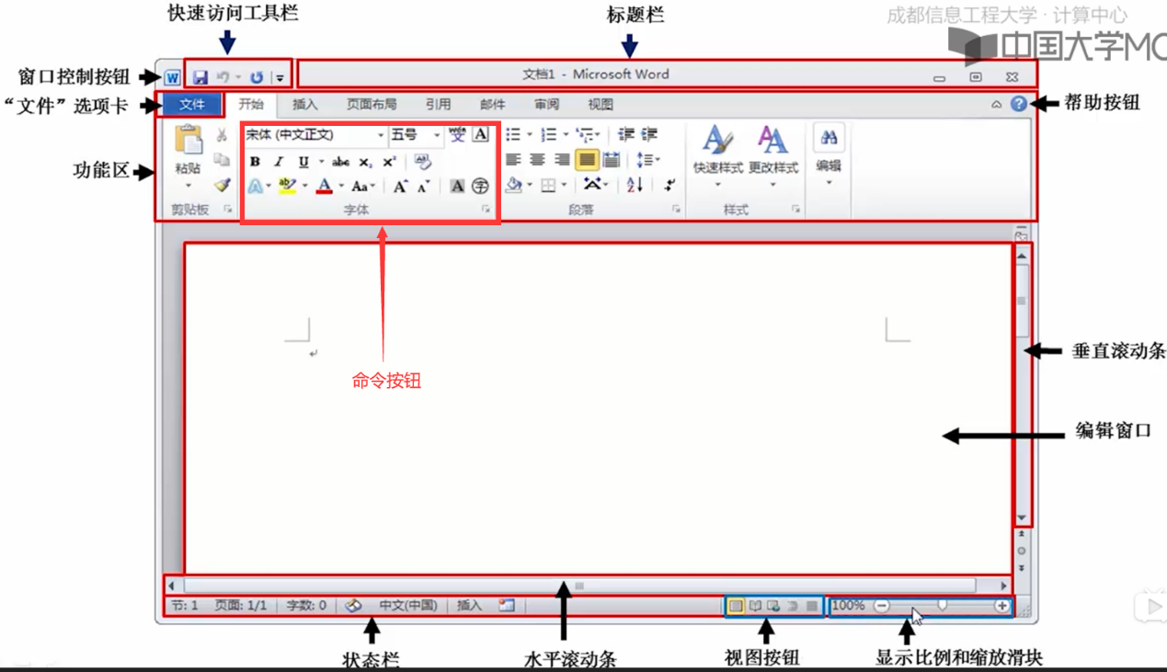

打开导航
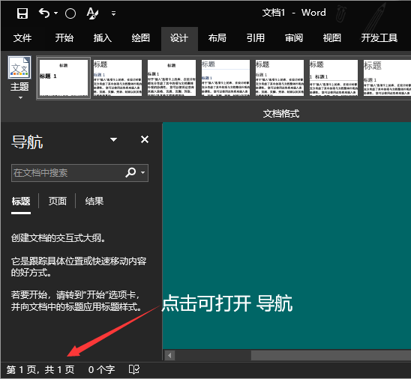

保存版本
10以下版本保存成 97-03版本。这样格式不会乱

快速选择相同格式文本
定位到要选择格式的文本，执行“开始“ ”编辑“组点击“选择” 下拉列表点击 “选择格式相似的文本“

表格

插入excel

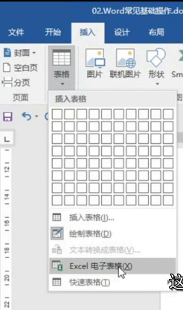

文本转换为表格
经济 | 看看 | 经济
经济 | 零零 | 空间
经济 | 环境 | 你好
即可 | 零零 | 九年
经济 | 看看 | 经济
经济,零零,空间
经济,环境,你好
即可,零零,九年

图片删除背景色
选择图片，在“格式”上下文选卡下，单机“删除背景”
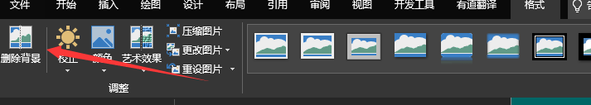
删除指定颜色
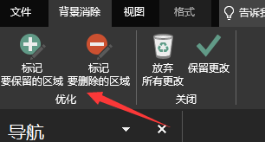


页眉、页脚、页码

插入页眉 / 页脚
方式1：插入菜单 页眉 | 页脚
方式2：双击页面的页眉或页脚
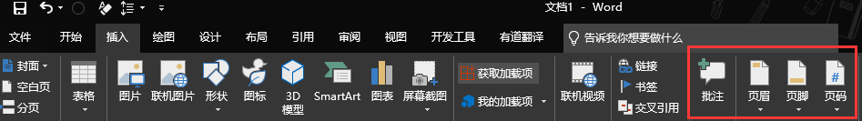

页码从任意页开始
插入页码
将光标定位到要起始页的第一行，执行「布局」-「分隔符」-「下一页」
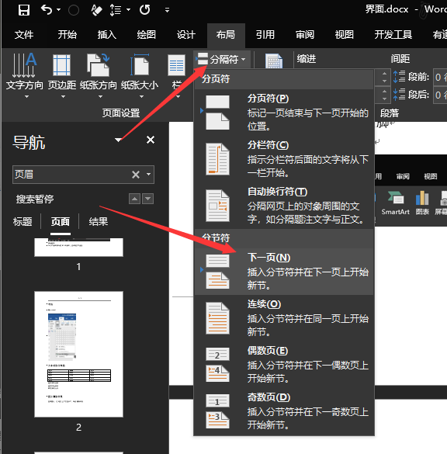
双击要起始页的页码，出现的“设计”上下文菜单中，将 「链接到前一条页眉」取消选择
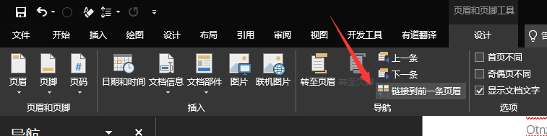
“设计”上下文菜单中执行「页码」-「设置页码格式」，选择「起始页码」设为「1」
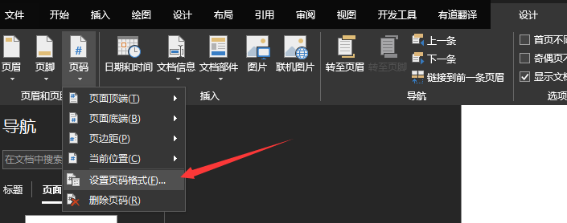
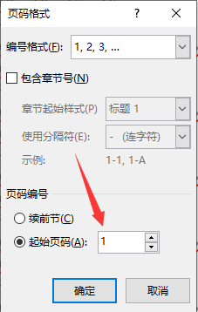

设置不同页不同页眉
将光标定位于要改变页眉的上一页的页尾
布局 分隔符 下一页
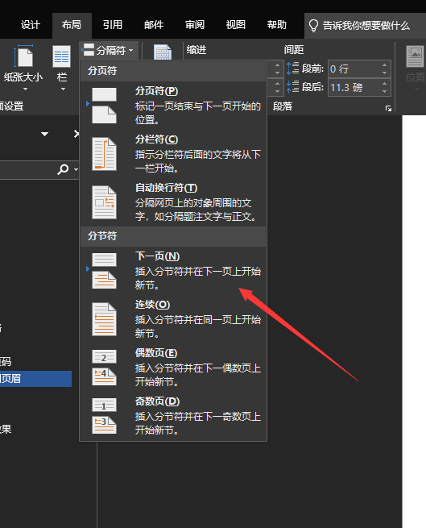
双击页眉，在设计上下文菜单中，取消选择“链接到前一条页眉”
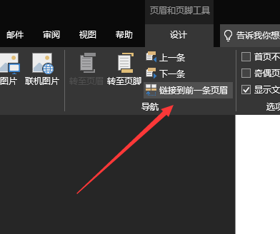

更改大小写
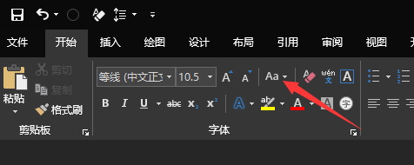

行距 / 段距
设置行距无效的解决方法：取消勾选“对其到网格”
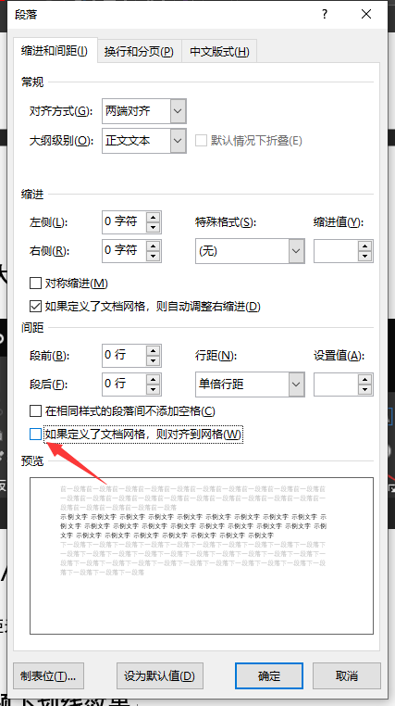

填空题下划线效果
在需要填空的地方随便输入几个字并选中，CTRL+d 打开“字体”对话框，字体也是选和背景一样的，再设置下划线的粗细（最细）、颜色（根据文本的颜色）。
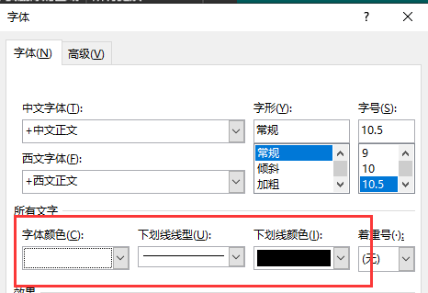

内容分页
将一个段落显示在一页
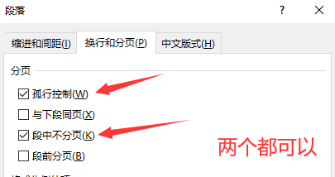
两个段落显示在同一页
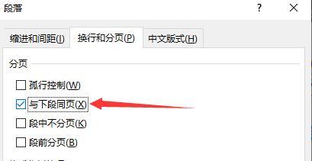

版本转换
低版本转换高版本
文件 信息 转换
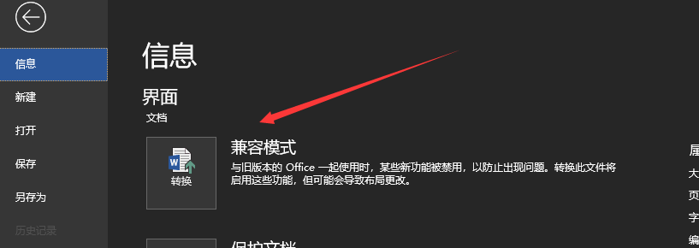

剪贴板
打开剪贴板面板，里面有复制历史记录
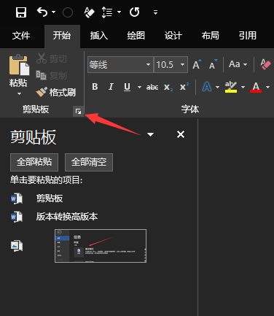

选择性粘贴
从网页复制可粘贴为：无格式文本（纯文本）、HTML格式
从
从office复制可粘贴为：Microsoft * 对象、图片、无格式文本、HTML格式等
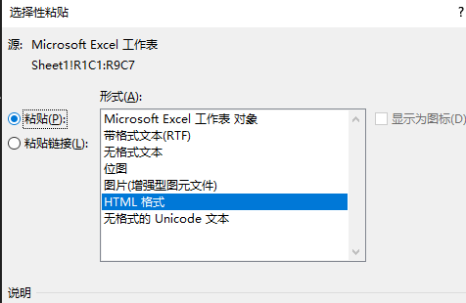
从office复制可粘贴为链接：Microsoft* 对象、无格式文本（注： 粘贴无格式文本 = 粘贴快捷方式。修改源文本，粘贴的文本也会被同步修改）、图片、HTML格式
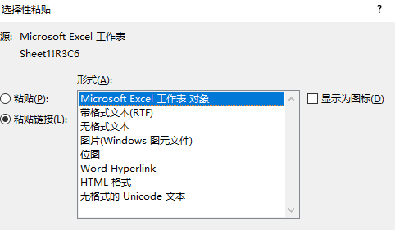

水印
创建水印
- 设计 “页面背景”组 水印
- 插入页眉页脚 插入图片 衬于文字下方
- 